Проект

ПРАВИТЕЛЬСТВО УЛЬЯНОВСКОЙ ОБЛАСТИ

П О С Т А Н О В Л Е Н И Е

О внесении изменений в постановление
Правительства Ульяновской области от 02.07.2009 № 256-П

Правительство Ульяновской области п о с т а н о в л я е т:
1. Внести в приложение № 1 к постановлению Правительства Ульяновской области от 02.07.2009 № 256-П «О границах зон охраны объектов культурного наследия на территории муниципального образования «город Ульяновск», режимах использования земель и градостроительных регламентах в границах данных зон» следующие изменения:
1) листы 7 и 8 картографического изображения (карты) границ зон охраны объектов культурного наследия на территории муниципального образования «город Ульяновск»изложить в следующей редакции:

« |  |  |  | ;
 |  | 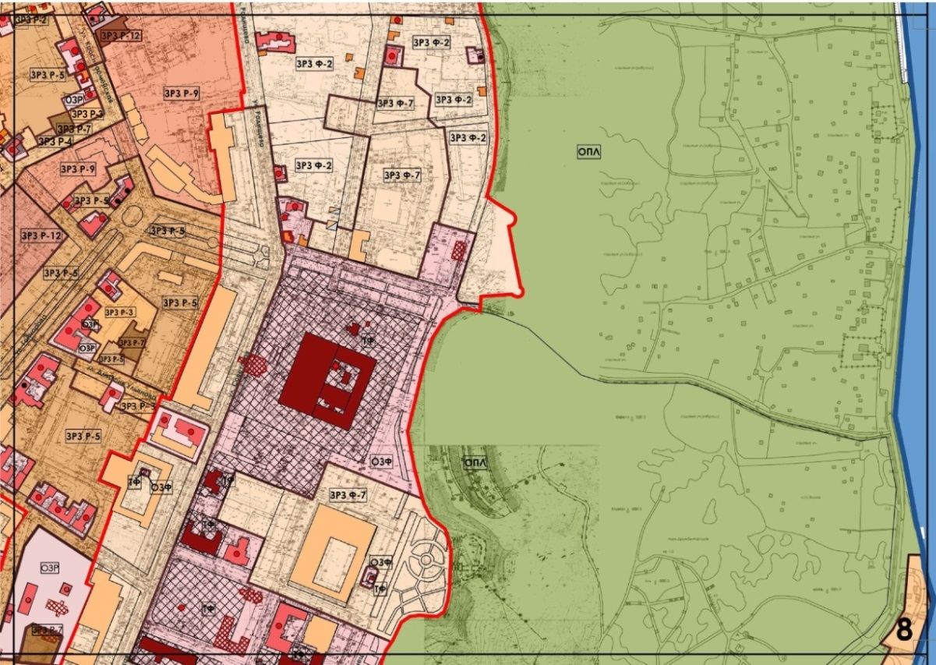 | »;

2) дополнить листами 27и 28 картографического изображения (карты) границ зон охраны объектов культурного наследия на территории муниципального образования «город Ульяновск»в следующей редакции:

« | 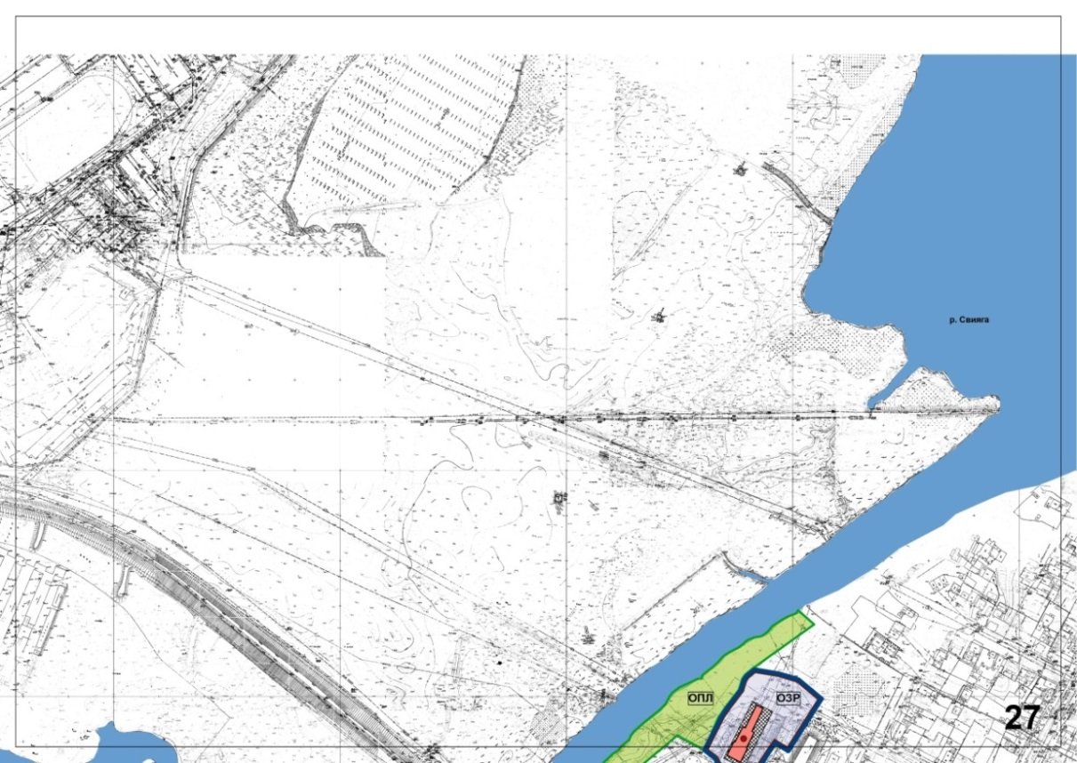

« | 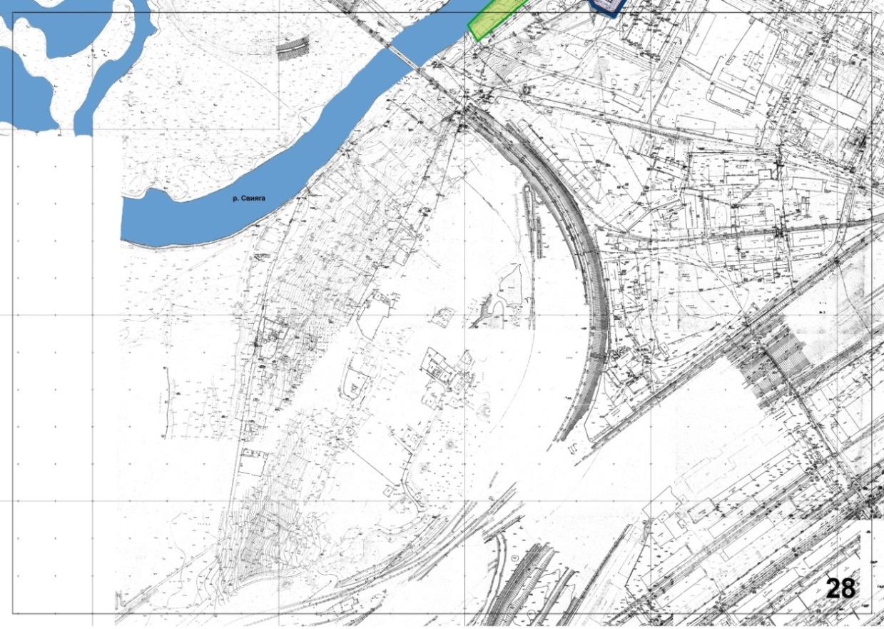 | »;

3)дополнить пунктом90³ следующего содержания:
«90³. ОЗР - охранная зона объекта культурного наследия местного (муниципального) значения «Дом Бабушкиных, кон. XIX в.» (ул. Мира, 30).
Северо-западная граница охранной зоны проходит по бордюру тротуара на расстоянии 4 м от линии застройки по улице Мира (точки 14-1), далее –
по северо-западной кадастровой границе земельного участка по ул. Мира, 30 (точки 1-2).Северо-восточная граница охранной зоны проходит вдоль
юго-западной кадастровой границы земельного участка по ул. Мира, 30
с отступом около 10,5 м (точки 2-3), далее – по северо-западному фасаду дома по ул. Мира, 30 (точки 3-4), далее – по северо-восточному фасаду объекта культурного наследия местного (муниципального) значения «Дом Бабушкиных, кон. XIX в.» (ул. Мира, 30) (точки 4-9), далее – по юго-восточному фасаду дома
по ул. Мира,30 (точки 9-12), далее проходит вдоль юго-западной кадастровой границы земельного участка по ул. Мира, 30 с отступом около 10,5 м (точки 12-13).Юго-восточная граница охранной зоны проходит по юго-восточной кадастровой границе земельного участка по ул. Мира, 30, далее – по тротуару (точки 13-14).Юго-западная граница охранной зоны проходит по тротуару вдоль юго¬западной кадастровой границы земельного участка по ул. Мира, 30
с отступом около 3,2 м (точки 14-1).

№ | Ведомость координат характерных точек
п/п | Координата X | Координата Y
1 | 2 | 3
1. | 507518,61 | 2257690,23
2. | 507521,79 | 2257703,50
1 | 2 | 3
3. | 507516,89 | 2257704,53
4. | 507516,53 | 2257702,56
5. | 507517,51 | 2257702,36
6. | 507515,82 | 2257692,90
7. | 507503,42 | 2257695,57
8. | 507505,38 | 2257704,92
9. | 507509,25 | 2257704,10
10. | 507509,49 | 2257705,27
11. | 507508,25 | 2257705,53
12. | 507508,41 | 2257706,32
13. | 507501,19 | 2257707,85
14. | 507497,38 | 2257694,42 | »;

4) абзац третий, четвёртыйи таблицу после абзаца четвертого пункта100 изложить в следующей редакции:
«ЗРЗ Р-2 (участок 2) – зона регулирования застройки и хозяйственной деятельности объектов культурного наследия регионального или местного (муниципального) значения. Участок в границах ул. Красногвардейской
и ул. Мира.
Северо-западная граница зоны проходит по линии застройки
ул. Красногвардейской вдоль северного фасада дома №32 по ул. Мира
до границы ТР- границы территории объекта культурного наследия регионального значения «Дом мещанина П.Д. Пузанкова, 1910 г., 1914 г. Архитектор П.И. Курочкин» (ул. Красногвардейская, 2-В) (точки 1-2), далее проходит по границе ТР- границе территории объекта культурного наследия регионального значения «Дом мещанина П.Д. Пузанкова, 1910 г., 1914 г. Архитектор П.И. Курочкин» (ул. Красногвардейская, 2-В) (точки 2-8).Северо-восточная граница зоны проходит по юго-западной границе ОЗР – охранной зоны объекта культурного наследия регионального значения «Дом мещанина Я.Г. Кравца, где в 1889-1890-х гг. размещалась синагога. Построен по проекту 1889 г.» (ул.Красногвардейская,4) (точки 8-10), далее проходит вдоль чётной стороны ул. Красногвардейской на расстоянии около 20,9 м от первой линии застройки (точки 10-12), далее – вдоль чётной стороны ул. Мира с отступом около 21,0 м от первой линии застройки (точки 12-14), далее – по северо-западной кадастровой границе земельного участка по ул. Мира, 26 (точки 14-15), далее – вдоль чётной стороны ул. Мира с отступом около 8,0 м от первой линии застройки (точки 15-16), далее – по юго-восточной кадастровой границе земельного участка по ул. Мира, 26 (точки 16-19), далее – вдоль чётной стороны ул. Мира с отступом около 21,0 м от первой линии застройки (точки 19-22), далее огибает дворовые фасады дома №22 по 2-му пер. Мира (точки
22-25), далее проходит вдоль чётной стороны ул. Мира с отступом около 20,0 м от первой линии застройки до ТР– границы территории объекта культурного наследия регионального значения «Дом Е.А. Ястребовой», кон. XIX в. (2-й пер. Мира,33) (точки 25-28).Юго-восточная граница зоны проходит по северо-западной границе ТР– территории объекта культурного наследия регионального значения «Дом Е.А. Ястребовой», кон. XIX в. (2-й пер. Мира,33) (точки 28-30).Юго-западная граница зоны проходит по первой линии застройки чётной стороны ул. Мира до ОЗР – охранной зоны объекта культурного наследия местного (муниципального) значения «Дом купца
А.Д. Ермакова, 1910-е гг.» (ул. Мира,22) (точки 30-32), далее – по юго-восточной, северо-восточной и северо-западной границе ОЗР – охранной зоны объекта культурного наследия местного (муниципального) значения «Дом купца А.Д. Ермакова, 1910-е гг.» (ул. Мира,22) (точки 32-37), далее –
по первой линии застройки четной стороны ул. Мира до ОЗР – охранной зоны объекта культурного наследия местного (муниципального) значения «Дом Бабушкиных, кон. XIX в.» (ул. Мира,30) (точки 37-40), далее – по границе
ОЗР - охранной зоны объекта культурного наследия местного (муниципального) значения «Дом Бабушкиных, кон. XIX в.» (ул. Мира,30) (точки 40-45), далее проходит по ТР – границе территории объекта культурного наследия местного (муниципального) значения «Дом Бабушкиных, кон. XIX в.» (ул. Мира, 30) (точки 45-46), далее – по границе ОЗР - охранной зоны объекта культурного наследия местного (муниципального) значения «Дом Бабушкиных, кон. XIX в.» (ул. Мира,30) (точки 46-49), далее – по первой линии застройки чётной стороны ул. Мира до пересечения с первой линией застройки чётной стороны ул. Красногвардейской (точки 49-1).

№  п/п | Ведомость координат характерных точек
 | Координата X | Координата Y
1 | 2 | 3
1. | 507534,28 | 2257689,13
2. | 507540,93 | 2257712,89
3. | 507533,40 | 2257714,98
4. | 507536,35 | 2257725,57
5. | 507534,52 | 2257726,08
6. | 507535,66 | 2257730,20
7. | 507536,33 | 2257730,02
8. | 507537,35 | 2257733,66
9. | 507529,93 | 2257736,60
10. | 507526,41 | 2257738,12
11. | 507525,49 | 2257736,01
12. | 507517,91 | 2257714,96
13. | 507509,71 | 2257716,51
14. | 507488,24 | 2257721,63
15. | 507484,97 | 2257708,85
16. | 507448,61 | 2257717,13
1 | 2 | 3
17. | 507451,90 | 2257724,95
18. | 507452,67 | 2257727,67
19. | 507453,67 | 2257729,86
20. | 507443,65 | 2257732,25
21. | 507436,63 | 2257733,79
22. | 507407,51 | 2257739,34
23. | 507408,73 | 2257744,42
24. | 507399,38 | 2257746,99
25. | 507398,09 | 2257742,32
26. | 507388,20 | 2257744,85
27. | 507382,16 | 2257750,72
28. | 507374,83 | 2257757,01
29. | 507374,40 | 2257756,39
30. | 507362,07 | 2257743,01
31. | 507382,26 | 2257724,36
32. | 507384,47 | 2257723,72
33. | 507390,57 | 2257735,16
34. | 507398,40 | 2257733,28
35. | 507419,93 | 2257728,45
36. | 507415,48 | 2257720,06
37. | 507414,01 | 2257716,83
38. | 507443,77 | 2257710,03
39. | 507482,99 | 2257701,10
40. | 507498,32 | 2257697,73
41. | 507501,19 | 2257707,85
42. | 507508,41 | 2257706,32
43. | 507508,25 | 2257705,53
44. | 507509,49 | 2257705,27
45. | 507509,25 | 2257704,10
46. | 507516,53 | 2257702,56
47. | 507516,89 | 2257704,53
48. | 507521,79 | 2257703,50
49. | 507519,22 | 2257692,78 | »;

5) пункт 134¹ изложить в следующей редакции:
«134¹. ЗРЗ Р-5- зона регулирования застройки и хозяйственной деятельности объектов культурного наследия регионального или местного (муниципального) значения(Квартал в границах ул. Красногвардейской,
ул. Красноармейской, 2-го переулка Мира, ул. Мира).
Северо-западная граница зоны проходит вдоль ул. Красногвардейской
с отступом около 20,9 м от первой линии застройки по ул. Красногвардейской (точки 1-2), далее – вглубь квартала по границам ОЗР- охранной зоны объекта культурного наследия регионального значения «Дом мещанина Я.Г. Кравца, где в 1889-1890-х гг. размещалась синагога. Построен по проекту 1889 г.» (ул.Красногвардейская,4) (точки 2-6), далее – с отступом около 20,9 м
от первой линии застройки по ул. Красногвардейской до ЗРЗ Р-3- зоны регулирования застройки и хозяйственной деятельности объектов культурного наследия регионального или местного (муниципального) значения (участок
по ул. Красноармейской в границах 2-го пер. Мира и ул. Красногвардейской) (точки 6-9).Северо-восточная граница зоны проходит вдоль нечётной
стороны ул. Красноармейской по юго-западной границе ЗРЗ Р-3 – зоны
регулирования застройки и хозяйственной деятельности объектов культурного
наследия регионального или местного (муниципального) значения (участок
по ул. Красноармейской в границах 2-го пер. Мира и ул. Красногвардейской) (точки 9-11), далее проходит вглубь квартала по границе ОЗР – охранной зоны объектов культурного наследия «Усадьба купцов Масленниковых: Дом жилой, 1867 г.; Дом жилой, 1888 г., 1867-1888 гг.» (ул. Красноармейская, 11, 13)
и «Бывший дом Кашкадамова В.И., II пол. XIX в.» (ул. Красноармейская, 7)
до северо-западной кадастровой границы земельного участка по 2-му пер. Мира, 37 (точки 11-24).Юго-восточная граница зоны проходит вдоль 2-го пер. Мира по северозападной и юго-западной кадастровым границам земельного участка по 2-му пер. Мира, 37 до границы ЗРЗ Р-4- зоны регулирования застройки и хозяйственной деятельности объектов культурного наследия регионального или местного (муниципального) значения (участок 2-го пер. Мира в границах дома №35) (точки 24-32), далее – по северо-западной границе ЗРЗ Р-4- зоны регулирования застройки и хозяйственной деятельности объектов культурного наследия регионального или местного (муниципального) значения (участок 2-го пер. Мира в границах дома №35) (точки 32-33), далее –
по внутридворовой границе ЗРЗ Р-2 – зоны регулирования застройки
и хозяйственной деятельности объектов культурного наследия регионального или местного (муниципального) значения (участок 2-го пер. Мира в границах дома №33) (точки 33-41), далее – по ТР – границе территории объекта культурного наследия регионального значения «Дом Е.А. Ястребовой»,
кон. XIX в. (2-й пер. Мира,33) до границы ЗРЗ Р-2- зоны регулирования застройки и хозяйственной деятельности объектов культурного наследия регионального или местного (муниципального) значения (участок в границах ул. Мира и ул. Красногвардейской) (точки 41-43).Юго-западная граница зоны проходит вдоль ул. Мира по внутридворовой границе ЗРЗ Р-2 – зоны регулирования застройки и хозяйственной деятельности объектов культурного наследия регионального или местного (муниципального) значения (участок
в границах ул. Мира и ул. Красногвардейской) (точки 43-58-1).

№  п/п | Ведомость координат характерных точек
 | Координата X | Координата Y
1 | 2 | 3
1. | 507517,91 | 2257714,96
1 | 2 | 3
2. | 507525,49 | 2257736,01
3. | 507526,41 | 2257738,12
4. | 507517,06 | 2257742,16
5. | 507524,93 | 2257760,96
6. | 507534,25 | 2257757,44
7. | 507550,80 | 2257811,06
8. | 507551,88 | 2257814,30
9. | 507553,15 | 2257818,24
10. | 507526,30 | 2257828,15
11. | 507513,23 | 2257832,96
12. | 507508,74 | 2257820,79
13. | 507507,76 | 2257818,18
14. | 507504,84 | 2257820,24
15. | 507483,93 | 2257831,36
16. | 507479,69 | 2257833,05
17. | 507478,54 | 2257830,19
18. | 507463,84 | 2257836,43
19. | 507463,80 | 2257836,82
20. | 507466,94 | 2257844,36
21. | 507460,94 | 2257846,69
22. | 507440,68 | 2257854,05
23. | 507428,92 | 2257826,30
24. | 507411,07 | 2257834,93
25. | 507410,56 | 2257832,42
26. | 507407,34 | 2257824,91
27. | 507405,00 | 2257816,66
28. | 507402,62 | 2257809,13
29. | 507401,93 | 2257806,93
30. | 507401,11 | 2257808,63
31. | 507390,58 | 2257813,30
32. | 507388,29 | 2257814,52
33. | 507375,06 | 2257788,04
34. | 507384,23 | 2257783,27
35. | 507385,89 | 2257781,85
36. | 507390,19 | 2257779,25
37. | 507388,14 | 2257774,98
38. | 507385,75 | 2257771,66
39. | 507383,58 | 2257773,22
40. | 507382,38 | 2257771,55
41. | 507379,85 | 2257767,13
42. | 507381,12 | 2257766,13
1 | 2 | 3
43. | 507374,83 | 2257757,01
44. | 507382,16 | 2257750,72
45. | 507388,20 | 2257744,85
46. | 507398,09 | 2257742,32
47. | 507399,38 | 2257746,99
48. | 507408,73 | 2257744,42
49. | 507407,51 | 2257739,34
50. | 507436,63 | 2257733,79
51. | 507443,65 | 2257732,25
52. | 507453,67 | 2257729,86
53. | 507452,67 | 2257727,67
54. | 507451,90 | 2257724,95
55. | 507448,61 | 2257717,13
56. | 507484,97 | 2257708,85
57. | 507488,24 | 2257721,63
58. | 507509,71 | 2257716,51 | »;

6) дополнить новыми пунктами174 и 175 следующего содержания:
«174. ОЗР- охранная зона объекта культурного наследия местного (муниципального) значения «Дом мещанина П.Ф. Струнникова, 1869 г.»,
(ул. Красноармейская, 18).
Граница охранной зоны проходит от точки 1, расположенной в 3,85 м
к северо-западу от северо-западного угла здания, расположенного по адресу: Ульяновская область, город Ульяновск, улица Красноармейская, дом 18, в юго-западном направлении пересекает тротуар до точки 7, далееповорачивает под прямым углом на юго-восток и проходит вдоль кромки тротуара до точки 8, далее – от точки 8 вдоль кромки тротуара до точки 9, далее поворачивает под прямым углом на северо-восток, пересекает тротуар, проходит до точки 10, далее поворачивает под прямым углом на северо-запад и проходит вдоль кромки тротуара до точки 11, далее поворачивает на северо-восток и проходит по границе земельного участка с кадастровым номером 73:24:041613:107 через точку 12 до точки 13, далее поворачивает на северо-запад и проходит
по границе земельного участка с кадастровым номером 73:24:041613:108
до точки 14, далее поворачивает на юго-запад и проходит по границе земельного участка с кадастровым номером 73:24:041613:108 до точки 15, далее – под прямым углом на северо-запад и проходит до точки 3, далее – под прямым углом на юго-запад и проходит до точки 4, далее поворачивает в южном направлении и проходит до точки 5, далее поворачивает на юго-запад и проходит параллельно фасаду дома №18 по улице Красноармейской до точки 6, далее поворачивает на северо-запад ипроходит по границе земельного участка
с кадастровым номером 73:24:041613:108 до точки 1.

№  п/п | Ведомость координат характерных точек
 | Координата X | Координата Y
1. | 507553,69 | 2257860,00
7. | 507552,49 | 2257856,77
8. | 507547,75 | 2257858,71
9. | 507524,30 | 2257867,27
10. | 507525,46 | 2257870,40
11. | 507528,69 | 2257869,20
12. | 507535,14 | 2257882,77
13. | 507549,77 | 2257913,49
14. | 507552,21 | 2257912,30
15. | 507547,28 | 2257900,80
3. | 507555,29 | 2257897,39
4. | 507550,54 | 2257885,53
5. | 507542,78 | 2257886,94
6. | 507535,29 | 2257866,75

ЗРЗ Р-12 – зона регулирования застройки и хозяйственной деятельности объектов культурного наследия регионального или муниципального значения(участок ул. Красноармейской).
Граница зоны проходит от точки 10, расположенной к юго-востоку
от здания, расположенного по адресу: Ульяновская область, город Ульяновск, улица Красноармейская, дом 18, далеепроходит в северо-западном направлении до точки 11, далее поворачивает на северо-восток и проходит
по границам земельного участка с кадастровым номером 73:24:041613:107 через точки 12-28 до точки 10.

№  п/п | Ведомость координат характерных точек
 | Координата X | Координата Y
1 | 2 | 3
10. | 507525,46 | 2257870,40
11. | 507528,69 | 2257869,20
12. | 507535,14 | 2257882,77
13. | 507549,77 | 2257913,49
16. | 507553,08 | 2257920,45
17. | 507552,20 | 2257919,80
18. | 507542,23 | 2257923,67
19. | 507540,07 | 2257918,06
20. | 507525,79 | 2257924,40
21. | 507526,15 | 2257925,08
22. | 507524,83 | 2257925,86
23. | 507519,20 | 2257916,50
1 | 2 | 3
24. | 507516,64 | 2257911,47
25. | 507510,82 | 2257900,10
26. | 507507,09 | 2257892,82
27. | 507505,11 | 2257893,43
28. | 507500,23 | 2257879,81

175. ОЗР- охранная зона объекта культурного наследия регионального значения «Водонасосная станция», (ул. Тургенева, 26).
Граница охранной зоны проходитот точки 1, являющейся крайней северной точкой кадастровой границы земельного участка дома №26
по ул. Тургенева (далее – объект культурного наследия «Водонасосная станция»), поворачивая в юго-восточном направлении вдоль границы участка объекта культурного наследия «Водонасосная станция» до пересечения
с восточной точкой кадастровой границы участка объекта культурного наследия «Водонасосная станция» проходя через точки 2, 3 до точки 4 (точки 1-4), далее поворачивает в юго-западном направлении и проходит вдоль юго-восточной стороны границы участка объекта культурного наследия «Водонасосная станция» до точки 5 (точки 4-5), далее поворачивает в северо-западном направлении и проходит вдоль юго-западной границы участка объекта культурного наследия «Водонасосная станция» до пересечения с юго-восточной стороной границы участка объекта культурного наследия «Водонасосная станция» до точки 6 (точки 5-6), далее поворачивает в юго-западном направлении и проходит вдоль юго-восточной стороны границы участка объекта культурного наследия «Водонасосная станция»до пересечения с юго-западной стороной участка до точки 7 (точки 6-7), далее поворачивает
в северо-западном направлении и проходит вдоль юго-западной кадастровой границы участка объекта культурного наследия «Водонасосная станция» до пересечения с северо-западной стороной границы участка на расстоянии 24,62м от северо-западной стены объекта культурного наследия «Водонасосная станция»через точки 8, 9 до точки 10 (точки 7-10), далее поворачивает
в северо-восточном направлении и проходит до пересечения с кадастровой границей участка объекта культурного наследия «Водонасосная станция»через точки 11-14 до точки 15 (точки 10-15), далее проходит в северо-восточном направлении до пересечения с точкой 1 (точки 15-1), далее – от точки 16, расположенной на пересечении линии, проходящей на расстоянии 5,0м
от юго-западной стеныобъекта культурного наследия «Водонасосная станция»
и линии проходящей на расстоянии 2,0м от северо-западной стены объекта культурного наследия «Водонасосная станция» в северо-восточном направлении до северного угла объекта культурного наследия «Водонасосная станция» находящегося от него на расстоянии 6,28м до точки 17 (точки 16-17), далее поворачивает в юго-восточном направлении и проходит вдоль стены объекта культурного наследия «Водонасосная станция» на расстоянии 1м
от неё до точки 18 (точки 17-18), далее поворачивает в юго-западном направлении и проходит вдоль стены объекта культурного наследия «Водонасосная станция» на расстоянии 11,95м от него до точки 19 (точки 18-19), далее поворачивает в северо-западном направлении и проходит вдоль стены на расстоянии 5,0м до пересечения с точкой 1 (точки 19-1).

№  п/п | Ведомость координат характерных точек
 | Координата X | Координата Y
1. | 504031,00 | 2254708,34
2. | 504026,30 | 2254736,47
3. | 504019,00 | 2254760,51
4. | 503997,22 | 2254786,54
5. | 503937,40 | 2254748,30
6. | 503947,21 | 2254732,20
7. | 503894,71 | 2254697,47
8. | 503909,59 | 2254669,29
9. | 503925,89 | 2254661,34
10. | 503935,27 | 2254649,46
11. | 503975,48 | 2254669,78
12. | 503987,57 | 2254678,09
13. | 504007,40 | 2254693,19
14. | 504020,10 | 2254697,02
15. | 504024,28 | 2254699,99
16. | 503924,42 | 2254669,33
17. | 503995,59 | 2254705,28
18. | 503982,93 | 2254730,17
19. | 503911,90 | 2254694,11

ОПЛ - зона охраняемого природного ландшафта объекта культурного наследия регионального значения «Водонасосная станция», (ул. Тургенева, 26).
Граница зоны проходит от точки 1, находящейся на расстоянии 175,4 м
от западного угла объекта культурного наследия «Водонасосная станция», вдоль правого берега реки Свияга в северо-восточном направлении
до пересечения с точкой, располагающейся на расстоянии 122,8м
от северного угла объекта культурного наследия регионального значения «Водонасосная станция» проходя через точки 2-15 (точки 1-15), далее поворачивает в юго-восточном направлении на 19,9м до точки 16
(точки 15-16), далее поворачивает в юго-западном направлении и проходит
до пересечения северо-восточной стороной ОЗР –охранная зона объекта культурного наследия регионального значения «Водонасосная станция»
до точки 17 (точки 16-17), далее проходит в юго-западном направлении вдоль северо-западной границы зоны ОЗР – охранная зона объекта культурного наследия регионального значения «Водонасосная станция»до западного угла зоны проходя через точки 18-22 до точки 23 (точки 17-23), далее поворачивает
в северо-западном направлении и проходит на расстояние 31,9м до точки 24 (точки 23-24), далее поворачивает в юго-западном направлении и проходит вдоль правого берега реки Свияга на расстоянии 30,9м от неё через точку 25 до точки 26 (точки 24-26), далее поворачивает в северо-западном направлении и проходит 25,96м до пересечении с точкой 1 (точки 26-1).

№  п/п | Ведомость координат характерных точек
 | Координата X | Координата Y
1. | 503888.48 | 2254502,50
2. | 503937.70 | 2254555,24
3. | 503951.61 | 2254569,99
4. | 503991,47 | 2254610,82
5. | 504004,40 | 2254618,73
6. | 504019,98 | 2254647,42
7. | 504019,98 | 2254651,34
8. | 504022,65 | 2254651,59
9. | 504047,66 | 2254679,34
10. | 504056,73 | 2254695,09
11. | 504062,54 | 2254701,72
12. | 504067,77 | 2254718,28
13. | 504078,72 | 2254730,57
14. | 504094,04 | 2254758,10
15. | 504102,76 | 2254763,22
16. | 504089,55 | 2254778,05
17. | 504031,00 | 2254708,34
18. | 504024,28 | 2254699,99
19. | 504020,10 | 2254697,02
20. | 504007,40 | 2254693,19
21. | 503987,57 | 2254678,09
22. | 503975,48 | 2254669,78
23. | 503935,27 | 2254649,46
24. | 503950,18 | 2254621,22
25. | 503896,88 | 2254553,28
26. | 503866,30 | 2254516,00 | ».

2. Настоящее постановление вступает в силу на следующий день после дня его официального опубликования.

Председатель
Правительства области В.Н.Разумков
ПОЯСНИТЕЛЬНАЯ ЗАПИСКА
к проекту постановления Правительства Ульяновской области
«О внесении изменений в постановление
Правительства Ульяновской области от 02.07.2009 № 256-П»

Проект разработан в целях внесения изменений в постановление Правительства Ульяновской области от 02.07.2009 № 256-П «О границах зон охраны объектов культурного наследия на территории муниципального образования «город Ульяновск», режимах использования земель и градостроительных регламентах в границах данных зон» (далее – постановление Правительства Ульяновской области № 256-П).
В целях комплексного сохранения на территории муниципального образования «город Ульяновск» объектов культурного наследия (памятников истории и культуры), в соответствии с Федеральным законом от 25.06.2002 № 73-ФЗ «Об объектах культурного наследия (памятниках истории и культуры) народов Российской Федерации», Законом Ульяновской области от 09.03.2006 № 24-ЗО «Об объектах культурного наследия (памятниках истории и культуры) народов Российской Федерации, расположенных на территории Ульяновской области», постановлением Правительства Российской Федерации от 12.09.2015 № 972 «Об утверждении Положения о зонах охраны объектов культурного наследия (памятников истории
и культуры) народов Российской Федерации и о признании утратившими силу отдельных положений нормативных правовых актов народов Российской Федерации» разработана научно-проектная документация зон охраны объекта культурного наследия местного (муниципального) значения «Дом Бабушкиных, кон. XIX в.» (ул. Мира, 30), объекта культурного наследия местного (муниципального) значения «Дом мещанина П.Ф. Струнникова, 1869 г.», (ул. Красноармейская, 18), объекта культурного наследия регионального значения «Водонасосная станция», (ул. Тургенева, 26).
В связи с установлением указанных охранных зон меняется конфигурация границ зон регулирования застройки и хозяйственной деятельности объектов культурного наследия регионального или местного (муниципального) значения. (Квартал в границах ул. Красногвардейской, ул. Красноармейской, 2-го переулка Мира, ул. Мира), зона регулирования застройки и хозяйственной деятельности объектов культурного наследия регионального или местного (муниципального) значения».
Получено положительное заключение историко-культурной экспертизы, содержащее все необходимые сведения, предусмотренные п. 19 Положения
о государственной историко-культурной экспертизе, утверждённого постановлениемПравительства Российской Федерации от 15.07.2009 № 569, вывод о соответствии проекта требованиям государственной охраны объекта культурного наследия, оформлено
в установленном законом порядке, прошло общественное обсуждение, размещалось
на сайте управления по охране объектов культурного наследия администрации Губернатора Ульяновской области в сети Интернет.
Проект не требует согласования органами местного самоуправления.
Ответственным лицом за разработку проекта постановления является начальник департамента государственного контроля и судебного представительства управления по охране объектов культурного наследия администрации Губернатора Ульяновской области Словцова Анжела Олеговна.

Начальник управления по охране объектов
культурного наследия администрации
Губернатора Ульяновской области Д.В.Герасимов
Финансово-экономическое обоснование
к проекту постановления Правительства Ульяновской области
«О внесении изменений в постановление
Правительства Ульяновской области от 02.07.2009 № 256-П»

Принятие проекта постановления Правительства Ульяновской области
«О внесении изменений в постановление Правительства Ульяновской области от 02.07.2009 № 256-П» не потребует дополнительного выделения финансовых средств из областного бюджета Ульяновской области в 2022 году.

Начальник управления по охране
объектов культурного наследия
администрации Губернатора
Ульяновской области Д.В.Герасимов

